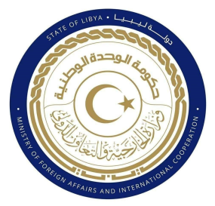
دولة ليبيا

كلمة وفد دولة ليبيا أمام الفريق العامل المعني بالاستعراض الدوري الشامل
الدورة (40) جمهورية زيمبابوي
الخميس الموافق 26/01/2022
ــــــــــــــــــــــــــــــــــــــــــــــــــــــــــــــــــــــــــــــــــــ

شكرا السيدة الرئيسة،
يرحب وفد بلادي بوفد جمهورية زيمبابوي الموقر خلال عملية الاستعراض، ونشيد بتعاونها مع آلية الاستعراض الدوري الشامل، وكذلك بالخطوات التي اتخذتها زيمبابوي مؤخرا بشأن تمكين الجميع من المشاركة السياسية ولاسيما إصدار القوانين المتعلقة باللجنة الوطنية للانتخابات وقانون الأحزاب السياسية.
وفي هذا السياق نوصي بأن تواصل زيمبابوي جهودها في مكافحة جميع أشكال التمييز ضد النساء والفتيات والتصدي لظاهرة العنف العائلي، وتمكين المرأة وإدماجها في الحياة الاقتصادية.
مواصلة الجهود المبذولة في إصلاح قطاع التعليم وتطويره، ليشمل جميع فئات المجتمع، بما في ذلك ذوو الاحتياجات الخاصة.
وفي الختام، نتمنى لوفد جمهورية زيمبابوي النجاح والتوفيق في هذا الاستعراض.

شكرا السيدة الرئيسة.

